Міністерство освіти і науки України

Національний технічний університет України «Київський політехнічний інститут імені Ігоря Сікорського"

Факультет інформатики та обчислювальної техніки

Кафедра інформатики та програмної інженерії

Звіт

з лабораторної роботи № 1 з дисципліни

«Основи програмування-1.

Базові конструкції»

«Обчислення арифметичних виразів»

Варіант 13

Виконав студент ІП-11 Калашніков Андрій Євгенович

(шифр, прізвище, ім'я, по батькові)

Перевірив

( прізвище, ім'я, по батькові)

Київ 2021

2)Умова задачі: Обчислити n-ий член арифметичної прогресії

a, a+d,…,a+(n-1)\*d за заданими значеннями a,d,n.

3)Блок-схема Алгоритму:



4) Код на C++ :

*#include <iostream>*

*using namespace std;*

*int main()*

*{*

*int a;*

*int n;*

*int d;*

*int z;*

*cout << "To calculate n element of arithmetic progression you need to enter a,n,d.\n";*

*cout << "a="; cin >> a;*

*cout << "n="; cin >> n;*

*cout << "d="; cin >> d;*

*z= a + (n - 1) \* d; //z - n-ий елемент арифметичної прогресії*

*cout << "n element of arithmetic progression is:" << z;*

*}*

Скріншот результатів роботи на C++ :

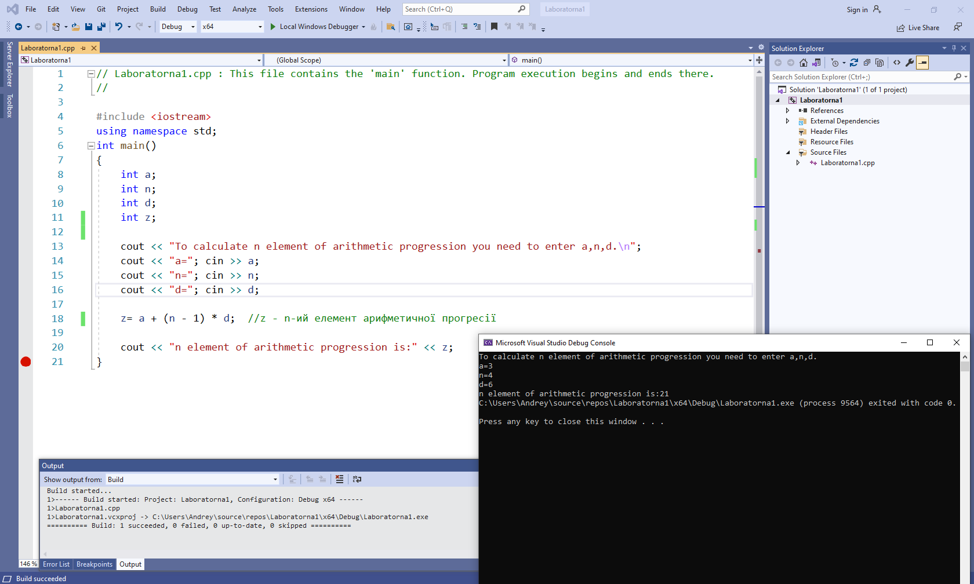

Код на Python:

*print("Для розрахунку n-го члена арифметичної прогресії введіть a,n,d\n")*

*a=float(input("Введіть a="))*

*n=float(input("Введіть n="))*

*d=float(input("Введіть d="))*

*z=a+(n-1)\*d #z- n-ий член арифметичної прогресії*

*print("n-ий член арифметичної прогресії=" + str(z))*

Скріншот результатів роботи на Python :

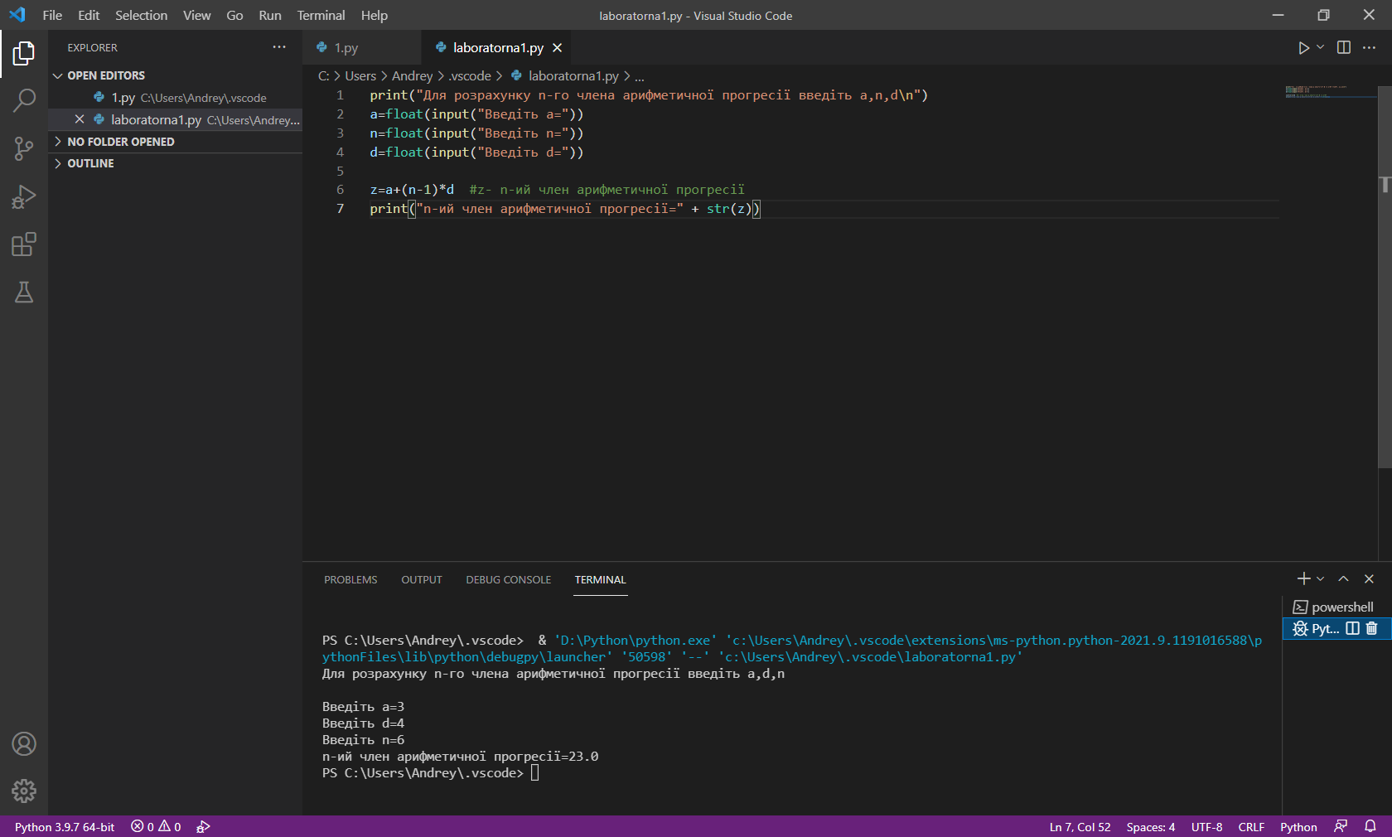

6) Висновок: Оскільки обидві програми на C++ та Python використовують правильну формулу для обчислення n-го члена арифметичної прогресії: z=a+(n-1)\*d , то й результат обчислень є коректним.